Des figures grandes (pour Avant)
Fiche 8a

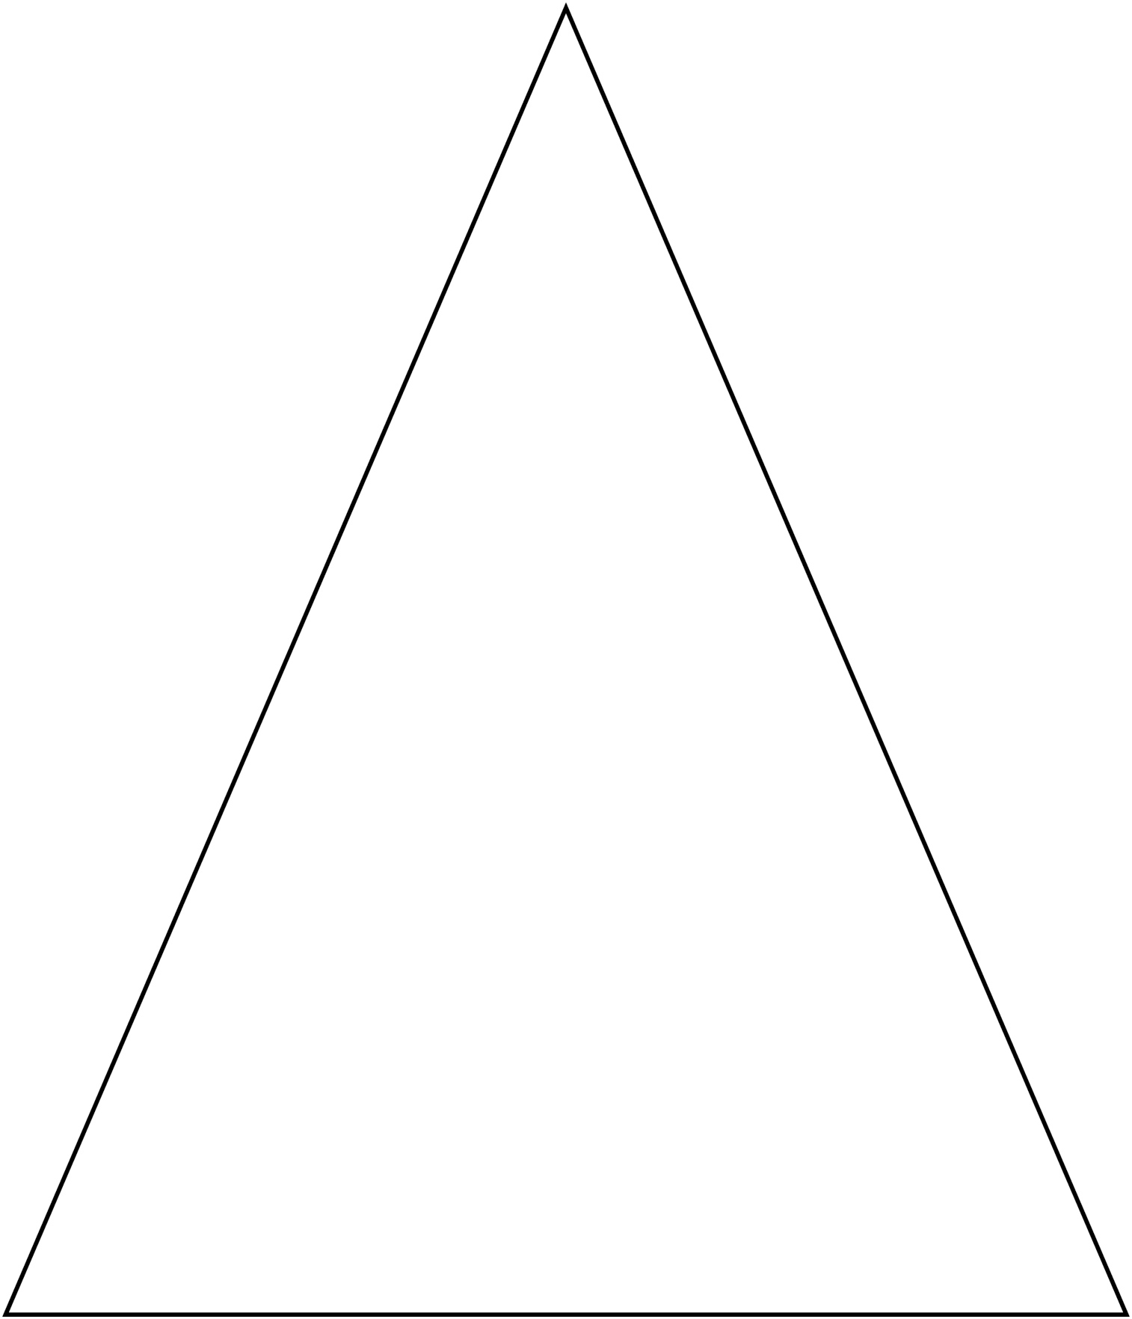

Des figures grandes (pour Avant)
Fiche 8b

